# Упражнения: Полета и свойства

## Дефиниране на клас Банкова сметка

Създайте клас, наречен BankAccount.

Класът трябва да има private полета за:

* id: int
* balance: double

И public свойства за:

* ID: int
* Balance: double

Целта е класът да може да бъде използван примерно така:

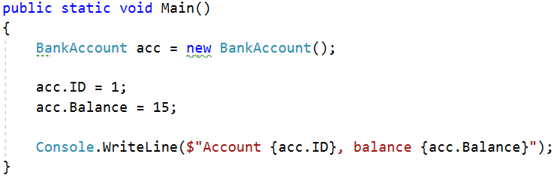

### Решение

Създайте **нов клас** и се подсигурете, че **сте избрали подходящи имена** за класа и неговите елементи.

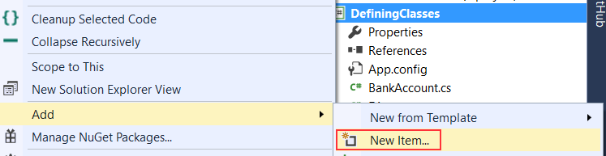

## Дефиниране на клас Човек

Дефинирайте клас **Person** с **public** полета за **името** и **възрастта**.

### Бележки

Добавете следния код към вашия метод main и го качете в платформата.

|  |
| --- |
| static void Main(string[] args)  {  Type personType = typeof (Person);  FieldInfo[] fields = personType.GetFields(BindingFlags.Public | BindingFlags.Instance);  Console.WriteLine(fields.Length);  } |

Ако сте дефинирали класа коректно, тестът ще премине успешно.

### Бонус*

Опитайте да създадете няколко обекта от тип Person:

|  |  |
| --- | --- |
| **Име** | **Възраст** |
| Pesho | 20 |
| Gosho | 18 |
| Stamat | 43 |

Използвайте и inline инициализиране, и default конструктора. Полетата трябва да са **public**, иначе няма да са достъпни.

## Списък на служители

Дефинирайте клас **Employee**, съдържащ информация за **име, заплата, длъжност, отдел, ел.поща** и **възраст.** Полетата **име, заплата, длъжност** и **отдел** са **задължителни**, останалите са **опционални**.

Вашата задача е да напишете програма, която прочита **N** реда с информация за служители от конзолата, намира кой е отдела с най-висока средна заплата и за всеки служител от този отдел отпечатва неговото **име, заплата, ел.поща и възраст**. Служителите трябва да са **сортирани според заплатите им, в намаляващ ред**. Ако някой служител **няма ел.поща**, на нейно място трябва да се отпечати “**n/a**”, а ако няма указана **възраст**, да се изведе “**-1**” вместо това. **Заплатата** трябва да бъде отпечатана с **две цифри** след десетичния знак.

### Примери

|  |  |
| --- | --- |
| **Вход** | **Изход** |
| 4  Pesho 120.00 Dev Development pesho@abv.bg 28  Toncho 333.33 Manager Marketing 33  Ivan 840.20 ProjectLeader Development ivan@ivan.com  Gosho 0.20 Freeloader Nowhere 18 | Highest Average Salary: Development  Ivan 840.20 ivan@ivan.com -1  Pesho 120.00 pesho@abv.bg 28 |
| 6  Stanimir 496.37 Temp Coding stancho@yahoo.com  Yovcho 610.13 Manager Sales  Toshko 609.99 Manager Sales toshko@abv.bg 44  Venci 0.02 Director BeerDrinking beer@beer.br 23  Andrei 700.00 Director Coding  Popeye 13.3333 Sailor SpinachGroup [popeye@pop.ey](mailto:popeye@pop.ey) | Highest Average Salary: Sales  Yovcho 610.13 n/a -1  Toshko 609.99 toshko@abv.bg 44 |